Каждый год ко Дню памяти и скорби 22 июня в рамках общенациональной акции «Свеча памяти» по всей России зажигаются свечи – в память о тех, кто прошел через ужас Великой Отечественной войны.

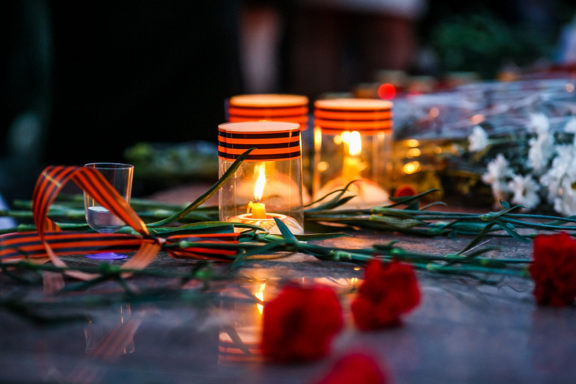

В этом году нас ждет трагичная памятная дата – 80 лет с начала Великой Отечественной войны. Важно сохранять историческую память о таких событиях и передавать знания о них из поколения в поколение, чтобы они никогда больше не повторялись.
В знак того, что мы помним о тех страшных днях и подвигах наших предков, ежегодно тысячи людей собираются в День памяти и скорби и зажигают свечи в вечерней тишине.
Вы можете зажечь свою Свечу памяти на нашей платформе и присоединиться ко всем неравнодушным людям, которые приняли участие в ежегодной онлайн-акции вместе с вами.

